- Зведення.
- Дані для розр. ФОП.
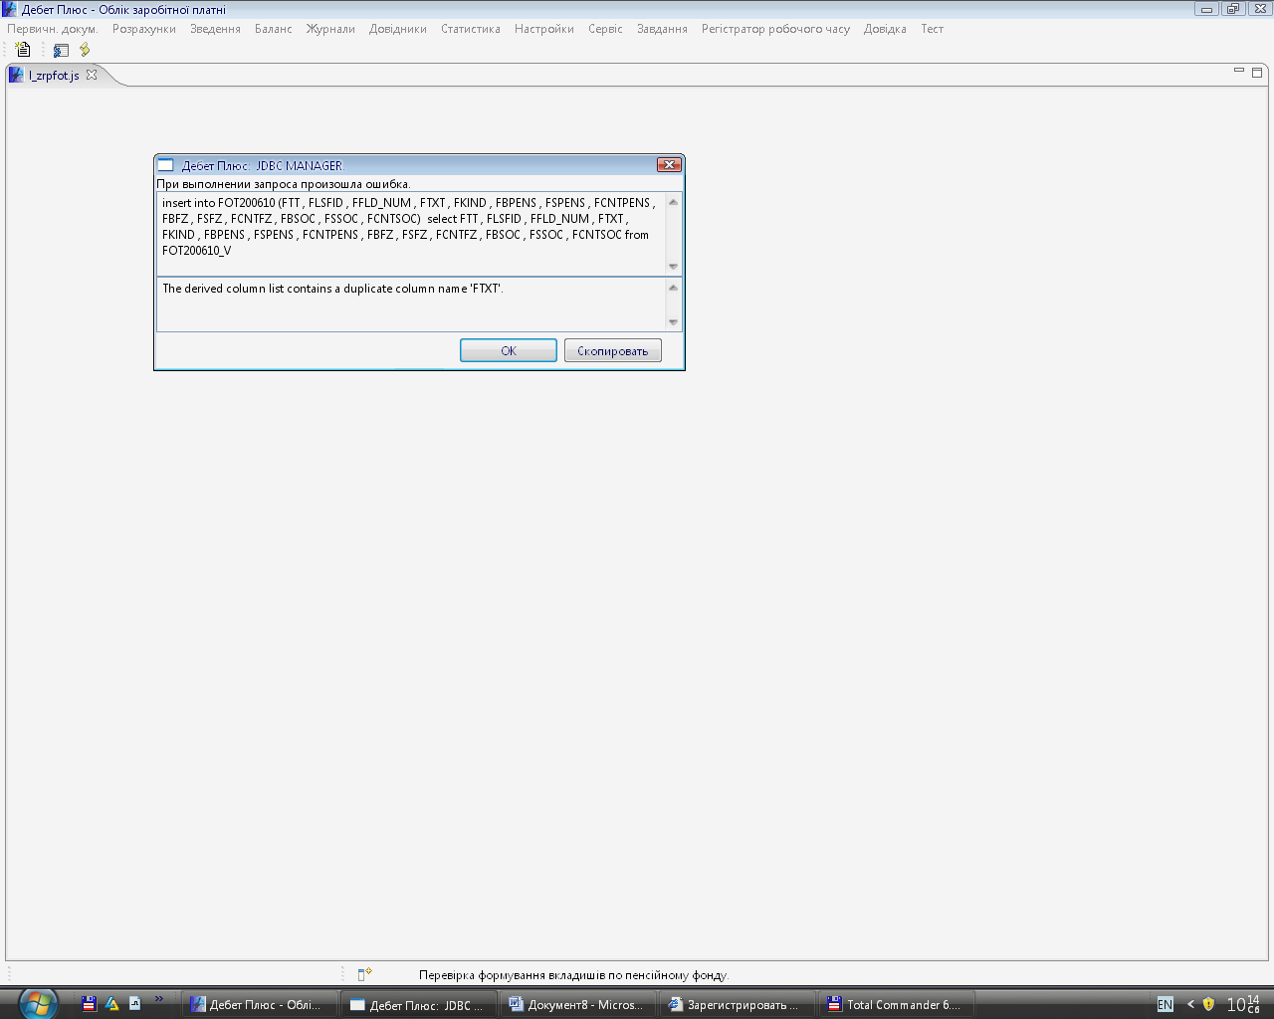
insert into FOT200610 (FTT , FLSFID , FFLD_NUM , FTXT , FKIND , FBPENS , FSPENS , FCNTPENS , FBFZ , FSFZ , FCNTFZ , FBSOC , FSSOC , FCNTSOC) select FTT , FLSFID , FFLD_NUM , FTXT , FKIND , FBPENS , FSPENS , FCNTPENS , FBFZ , FSFZ , FCNTFZ , FBSOC , FSSOC , FCNTSOC from FOT200610_V

